1. asio를 이용한 echo server 작성
   1. 써큘러버퍼
   2. Adobe concurrency 통신 구현 시 버퍼를 사용

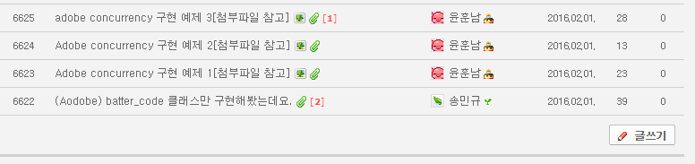

1. Rule by 4

Void NumerArray::operator=(const NumberArray& right)

{

delete [] aPtr; aPtr = nullptr;

new (this) NumberArray(right);

}